Smiley Library Wiki 書き込み方
■書き込みの準備
①http://tohokutosho2011.wiki.fc2.com/ にアクセス
②「Wiki編集タブ」をクリック
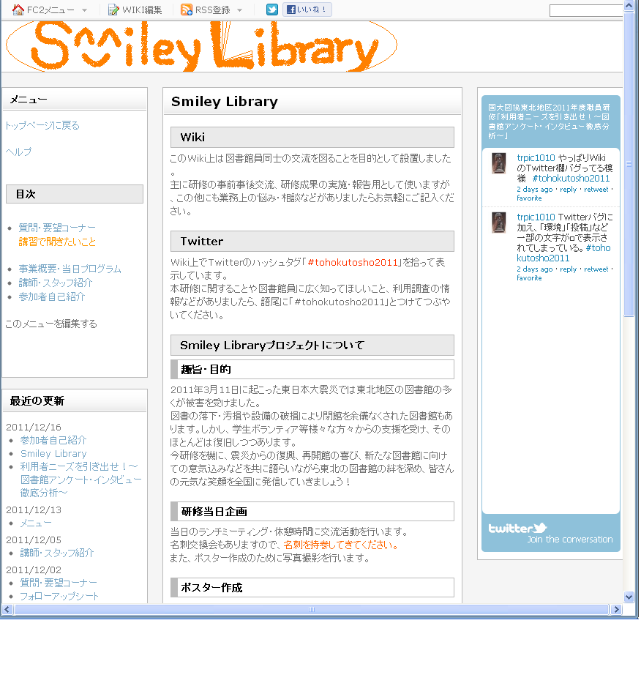

③パスワードを入力
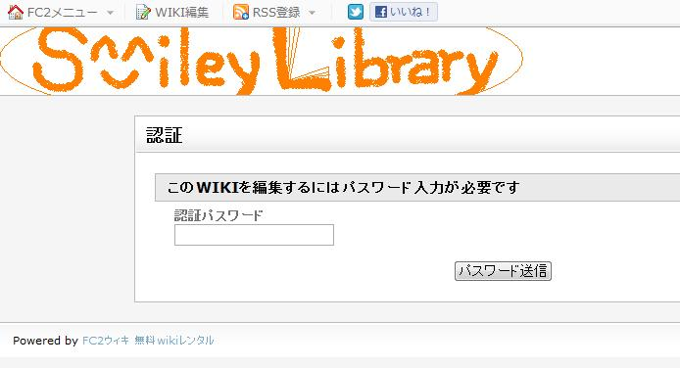

パスワードは申込者にメールでお知らせしています。
メールをなくしてしまった方は「smileylibrarywiki★gmail.com」（★→半角の@）
までお問い合わせください。
その際、本文に必ず名前と所属を記入してください。

※編集の準備はインターネットを立ち上げる都度行います。

■自己紹介を記入
①左のメニューの「参加者自己紹介」をクリック

②「参加者自己紹介」右の鉛筆マークをクリック
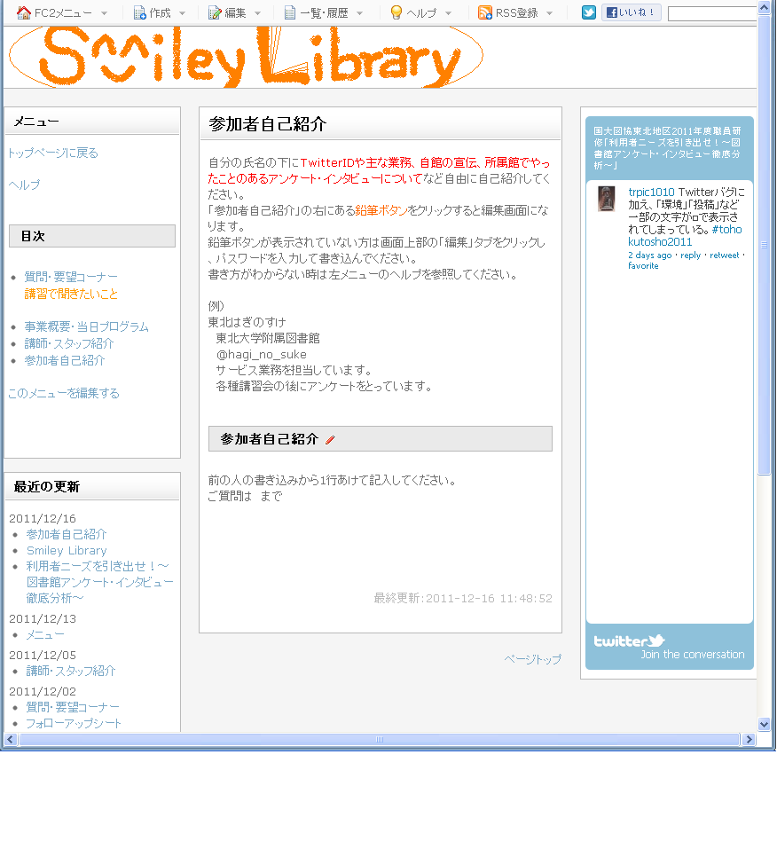

※鉛筆マークが表示されていない方は、1ページの「書き込みの準備」の手順に従い、「Wiki編集」タブからパスワードを入力し書き込みの準備を行ってください。

③前の参加者の自己紹介との間に1行余白を取り、記入する。
書き込み項目は氏名、所属館、TwitterID、業務内容、アピールしたいことなどなど。
事前交流の意図がありますので、氏名はできるだけ実名でお願いします。都合の悪い方はペンネームでもかまいません。
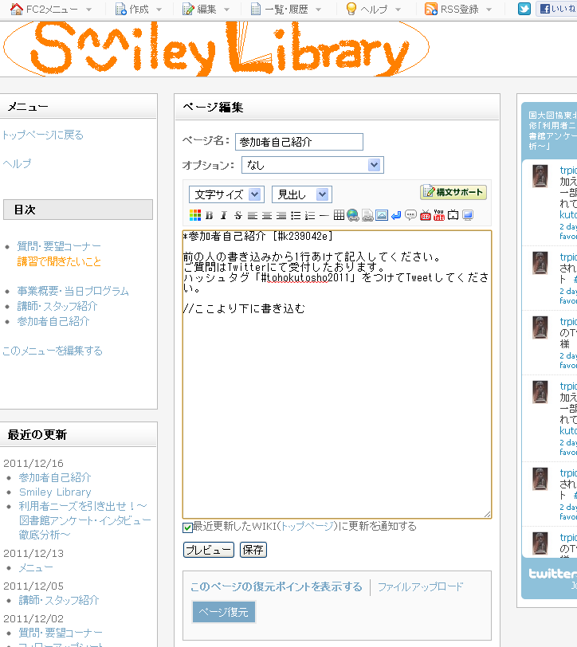

ここに書き込む。
記入が終わったら「保存」ボタンをクリックする。

プレビュー画面で確認することもできます。

※変なタグが入ってしまっていても、そのまま書き込んでください。体裁はこちらで随時直します。記入していてわからなかった・間違えてしまった時などの質問はTwitterにて受け付けております。ハッシュタグ「#tohokutosho2011」を文末につけてTweetしてください。Twitterを使用していない方は「smileylibrarywiki★gmail.com」までメールでお問い合わせください。（★は半角の＠に変える）

■講習で聞きたいこと、事前質問を記入
①左のメニューの「質問・要望コーナー」をクリック
②ページ中ほどの「Q○○○について」右側の鉛筆ボタンをクリック
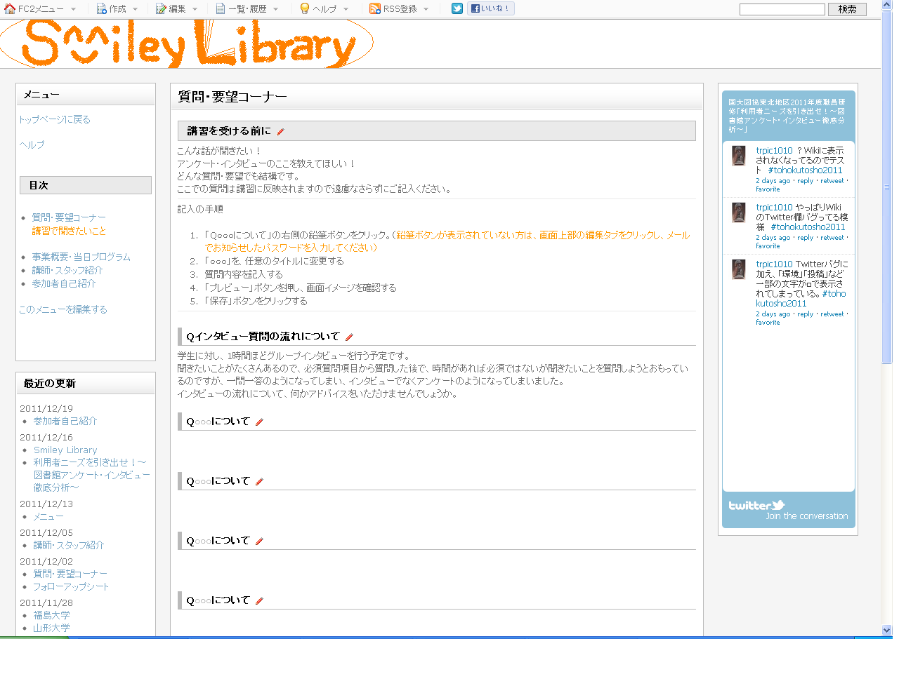

③編集画面の一番上に「***Q○○○について」とあるので、○○○を適切なタイトルに直す（「***Q」はそのままにする）。タイトルを直したら「//この下に質問内容を記入してください」の次の行に質問内容を書き込む。
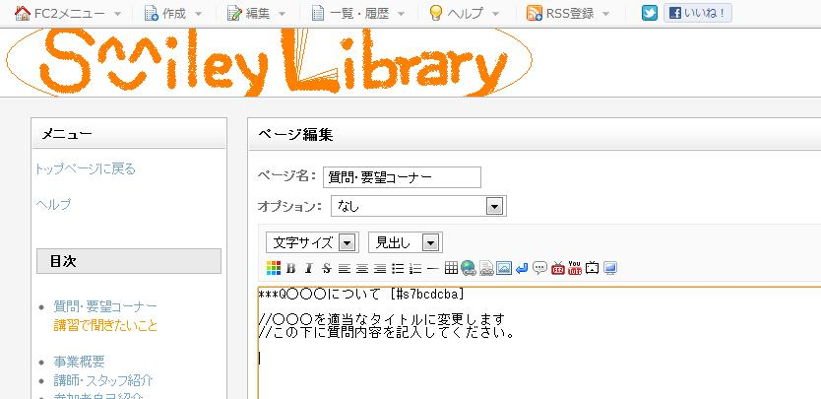

④書き込みが終わったら「保存」ボタンをクリックする。

